重庆市2014年初中毕业暨高中招生考试
化学试题（A卷）
（全卷共四个大题，满分70分，与物理共用120分钟）
注意事项：
1.的答案书写在答题卡上，不得在试题卷上直接作答。
2.作答前认真阅读答题卡上的注意事项。
3.考试结束，由监考人员将试题和答题卡一并收回。
可能用到的相对原子质量：H 1 O 16 Na 23 S 32
一、选择题（本大题包括16个小题，每小题2分，共32分）每小题只有一个选项符合题意。
1.今年“世界水日”的宣传主题是“水与能源”。以下对水的利用过程中主要发生了化学变化的是（ ）
A.水力发电 B.水作冷却剂 C.水作溶剂 D.电解水获得氢气
2.重庆市委、市政府通过实施“蛋奶工程”和“爱心午餐”，努力改善中小学生营养状况。某校为学生提供的一次“爱心午餐”含有下列食品，其中含蛋白质最少的是（ ）
A.炒青菜 B.豆腐汤 C.红烧肉 D.水煮鱼
3.最近新闻报道，由于气候变暖，南极冰川以前所未有的速度融化。下列气体中能引起气候变暖的是（ ）
A.O₂ B.N₂ C.SO₂ D.CO₂X
4.下列气体中，属于纯净物的是（ ）
A.洁净的空气 B.汽车的尾气 C.水蒸气 D.香烟的烟气
5.某班同学在实验室制取二氧化碳，老师观察到了四个同学的如下操作，其中正确的是（ ）
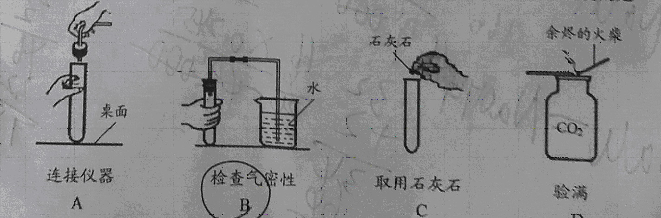
6.下列洗涤方法主要利用了物质化学性质的是（ ）
A.无水酒精洗手机屏幕 B.食醋洗去水壶内的水垢
C.清水洗涤衣服上的食盐 D.汽油洗涤衣服上的油迹
7.自然界里水的三态（固态、液态、气态）循环过程中没有发生变化的是（ ）
A.水的化学性质 B.水分子之间的间隔 C.水的物理性质 D.水分子的运动速率
8.“碳海绵”是已知最轻的固体材料，主要成分是石墨烯和碳纳米管（两者都是碳单质），具有疏松多孔结构。下列关于“碳海绵”性质的推测一定有错误的是（ ）
A. 碳海绵有吸附作用 B. 碳海绵是灰黑色固体 C. 碳海绵易溶解于水 D. 碳海绵燃烧会产生二氧化碳
9.做铁丝在氧气中燃烧的实验时，要先点燃铁丝上系着的火柴，再深入集气瓶中，火柴燃烧的作用是（ ）
A.补充氧气 B.增加可燃物C.升高铁丝的着火点 D.升高细铁丝的温度
10.下列有关溶液的说法错误的是（ ）
A.溶液一定是无色透明的 B.溶液由溶质和溶剂组成
C.溶质可以是固体、液体和气体 D.稀溶液也可能是饱和溶液
11.李兵同学编写的化学小报中有如下标题，其中某标题下文章中的主角是一氧化碳，该标题可能是（ ）
A.PM2.5与雾霾天气 B.新装修房屋内空气中的杀手
C.形成酸雨的罪魁祸首 D.燃气热水器安装在居室内的危险
12.人体结石有多种，其中一种含有较多的草酸钙（CaC₂O₄），CaC₂O₄中碳元素的化合价是（ ）
A.+1 B.+2 C.+3 D.+4
13.某矿物质水标签的部分内容如下图所示，若要检验其中含MgSO₄，
品 名：××饮用矿泉水
配料表：水、食品添加剂（氯化钠、硫酸镁）
需要的试剂之一是（ ）
A.稀硫酸 B.AgNO₃溶液 C.BaCl₂溶液 D .金属镁
14.下列比较中，不符合实际的是（ ）
A.空气中氮气比氧气多 B.厕所清洁剂比炉具清洁剂pH小
C.钢铁门窗比铝合金门窗更耐腐蚀 D.化肥KNO₃比NH₄NO₃营养元素种类多
15.小敏同学的化学复习笔记本上有如下记录，你认为不正确的是（ ）
A.化学反应发生时不一定能观察到明显的现象 B.从元素周期表中可以查出元素的相对原子质量
C.配平化学方程式的依据是质量守恒定律 D.一定温度下，向溶液中加入溶质都会使其浓度增大
16.我们曾经做过以下一组对比实验，该对比实验得出的结论是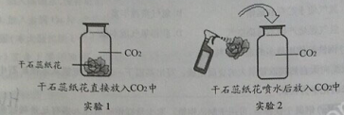
①CO₂密度比空气密度大②CO₂能够与水发生化学反应③CO₂不能使干石蕊纸花变色④CO₂不支持燃烧
A. ①② B. ②③ C. ③④ D. ①④
二、填空题（本大题包括6个小题，共20分）
17.（2分）用化学符号填空：
（1）预防骨质疏松应补充的元素是 （2）4个硫酸根离子
18. （3分）初中化学学习中，我们初步认识了物质的微观结构。
（1）氯化钠、金刚石、干冰三种物质中，由离子构成的物质是 。
（2）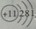是某粒子的结构示意图，该粒子在化学反应中容易 电子（填“得到”或“失去”）。
（3）下图是CO与O₂反应的微观示意图，反应前后没有发生变化的粒子是 （填序号）。
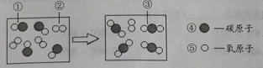
A. ①② B. ②③ C. ③④ D.④⑤
19. （4分）我国“海洋石油981”钻井平台在西沙开钻，标志着我国能源开发迈上新台阶。
（1）目前，人类使用的燃料大多来自化石燃料，如煤、石油和 等。
（2）嫦娥三号探测器于去年12月在西昌卫星发射中心成功发射，承担发射任务的长三乙火箭第三子级使用的推进剂是液氢和液氧，液氢在液氧中燃烧的化学方程式为 ，该反应的基本类型是 ，根据方程式提供的信息，可以判断氢气是理想能源的依据之一是 （填序号）
A.氢气便于贮存和运输 B.氢气资源丰富 C.氢气燃烧产物不污染空气 D.获得氢气成本低
20. （4分）钢铁是使用最多的金属材料。
（1）人类向大自然提取量最大的金属是铁。写出高温下一氧化碳把铁从赤铁矿石中还原出来的化学方程式 。
（2）锰（Mn）钢属于铁合金，可用于制造钢轨。取少量锰钢碎屑加入盛有足量稀盐酸的烧杯中，浸泡以后烧杯底部剩有固体，该固体中一定含有 。已知锰的金属活动性强于锌，如果用实验比较铁和锰的金属活动性强弱，下列所给试剂组能够达到目的的是 （填序号）。
A.Fe、Mn、40%H₂SO₄溶液 B.Fe、Mn、MgSO₄溶液
C. Fe、Mn、ZnSO₄溶液 D.Cu、FeSO₄溶液、MnSO₄溶液
21. （3分）下表是NaCl、KNO3在不同温度时的溶解度。
温度/℃ |  | 0 | 20 | 40 | 60 | 80
溶解度 | NaCl | 35.7 | 36.0 | 36.6 | 37.3 | 38.4
溶解度 | KNO₃ | 13.3 | 31.6 | 63.9 | 110 | 169
（1）若要比较KNO₃与 NaCl在水中的溶解能力，需要控制的变量是水的质量和 。
（2）20℃时，各取NaCl、KNO₃固体3.5g分别加入10g水中，充分溶解后达到饱和状态的是 溶液。
（3）若将上表数据在坐标系中绘制成NaCl和KNO₃的溶解度曲线，两条曲线的交点对应的温度范围是
（填序号）
A.0℃～20℃ B. 20℃～40℃ C. 40℃～60℃ D. 60℃～80℃
22. （4分）某同学为了绘制“叶脉书签”，用A、B两种固体（一种是盐，另一种是碱）配制了浸泡树叶的混合溶液，A、B的溶液以及它们的混合溶液存在如下关系：
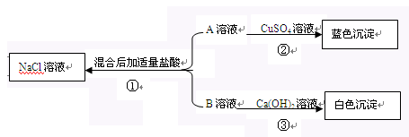
（1）反应③中的白色沉淀是CaCO₃，则反应①中可以观察到的实验现象 。
（2）A的名称是 ；B的化学式可以是 。
（3）反应②的化学方程式是 。
三、实验题（本大题包括2个小题，共11分）
23. （6分）根据下列装置回答问题。
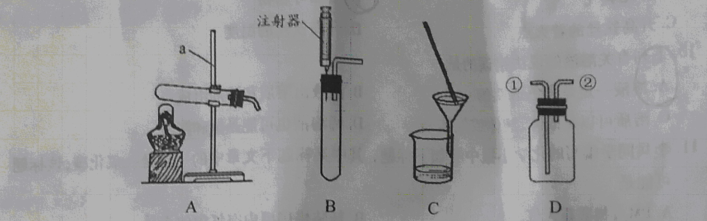
（1）仪器a的名称是 。
（2）C是进行 操作装置中的一部分。
（3）若选用D装置收集CO₂，则气体应从 （填“①”或“②”）端进入。若D装置中盛有NaOH溶液，则可以除去CO气体中混有的CO₂，反应的化学方程式为 。
（4）向装置A、B中别加入两种试剂都可以制得氧气，两个反应中用到的同一种试剂是 （写化学式），该试剂的作用 （填“相同”或“不同”）。
24. （6分）盐酸是一种重要的化工原料，也是实验室中重要的化学试剂，初中化学中许多实验都用到了盐酸。
（1）打开浓盐酸的试剂瓶，观察到瓶口有 产生。下列实验中一定不会用到盐酸的是 （填序号）。
A.除去熟石灰中的石灰石 B.鉴别氯化钠和碳酸钠 C.实验室制取二氧化碳 D.除去铁钉上的锈迹
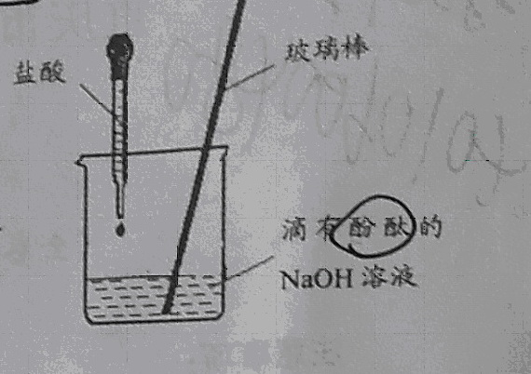
（2）用盐酸按照下图的方式进行中和反应实验，其化学反应方程式是 ，向烧杯中逐滴滴入盐酸至过量的过程中，能够说明盐酸与氢氧化钠发生了化学反应的实验现象是 。以下证明盐酸过量的操作及实验现象的叙述正确的是 （填序号）。http://www.xk b1.com
A.滴加石蕊溶液，搅拌后溶液变蓝 B.另滴加氢氧化钠溶液，搅拌后溶液颜色不变
C.加入蒸馏水，搅拌后溶液颜色不变 D.加入金属Cu片，产生气泡
四、计算题（本大题包括1个小题，共7分）
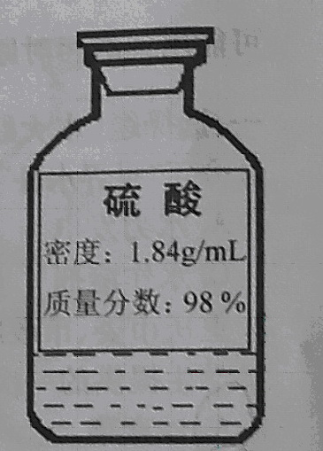
25. （7分）工业上采用离子交换膜电解槽电解饱和食盐水，可以得到高浓度的烧碱溶液（含NaOH35%～48%）。某学习小组为了验证附近氯碱化工厂产生的NaOH溶液是否达到高浓度标准，进行了如下操作，请你参与计算：
（1）到工厂采集了电解槽中的NaOH溶液100g。NaOH中氧元素的质量分数是 。
（2）在实验室用如右图所示浓硫酸配制200g24.5%的稀硫酸，计算所取浓硫酸的体积（计算结果取整数）。

（3）进行中和测定，向采集到的溶液中逐滴加入所配制的稀硫酸，并不断测定溶液的pH值，当pH=7时，消耗稀硫酸160g。通过计算判断此时电解槽中NaOH溶液是否达到高浓度标准。

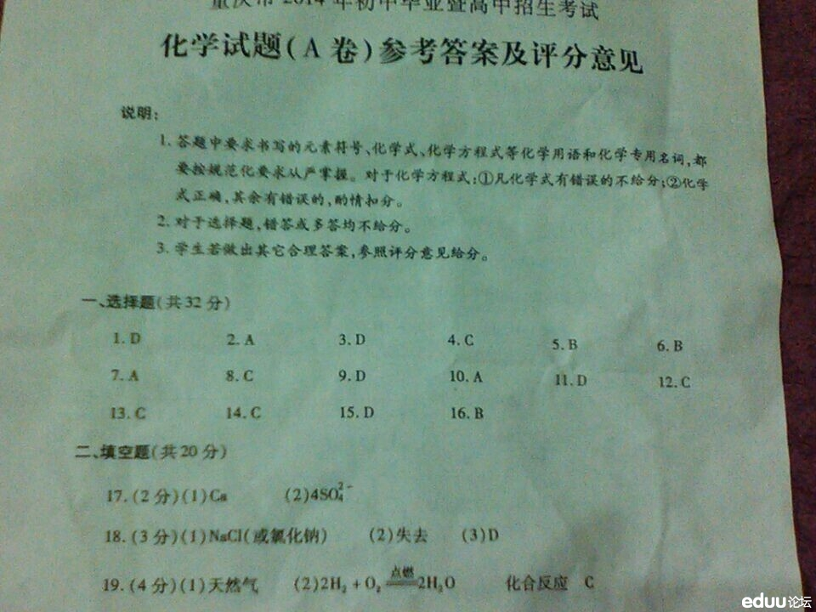
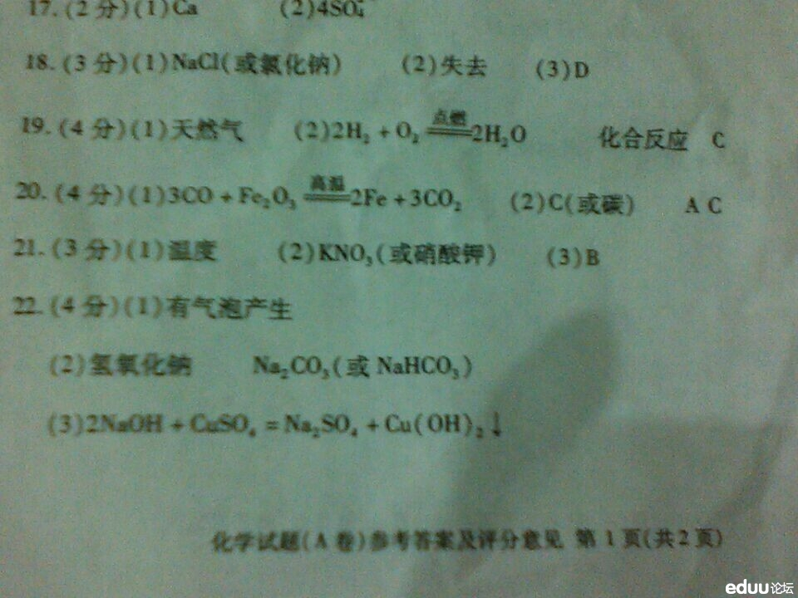

2014年重庆市中考化学试题（A卷）参考答案

一、选择题
1-5. D A D C B 6-10. B A C D A 11-15. D C C C D 16. B
二、填空题
17.（1）Ca （2）4SO₄²⁻
18.（1）氯化钠 （或NaCl） （2）失去 （3）D
19.（1）天然气 （2）2H₂ + O₂ 2H₂O 化合反应 C
20.（1）3CO+ Fe₂O₃ 2Fe + 3CO₂ （2）碳 （或C） A/C
21.（1）温度 （2）KNO₃ （或硝酸钾） （3）B
22.（1）有气泡产生 （2）氢氧化钠 Na₂CO₃ （或NaHCO₃）
（3）2NaOH + CuSO₄=== Cu(OH)₂↓ + Na₂SO₄
三、实验题
23.（1）铁架台 （2）过滤 （3）① 2NaOH + CO₂ === Na₂CO₃ + H₂O（NaOH + CO₂== NaHCO₃）
（4）MnO₂ 相同
24．（1）白雾 A （2）HCl + NaOH=== NaCl +H₂O 溶液由红色变为无色 B
四、计算题
25.（1）40%
（2）200g * 24.5% / 98% * 1.84g/mL ≈27 mL
（3）设100g氢氧化钠溶液中溶质的质量为x
H₂SO₄ + 2NaOH === Na₂SO₄ + 2H₂O
- 80
160g×24.5% x

98 / 160g×24.5% = 80 / x
解得：x=32g
氢氧化钠溶液溶质质量分数为：32g/100g×100%=32%
即，不符合。
答：略

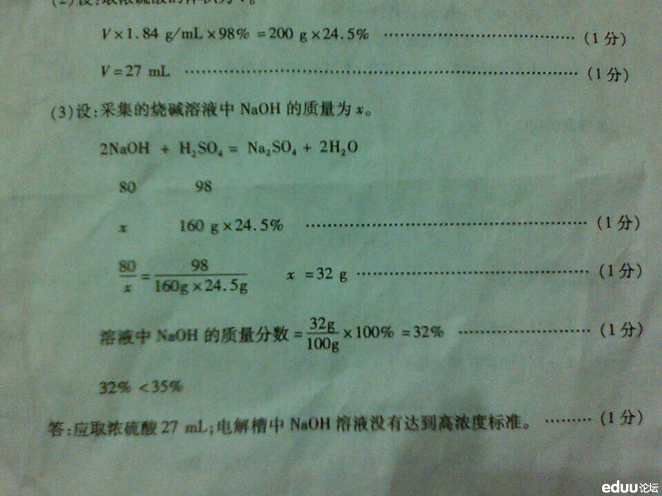
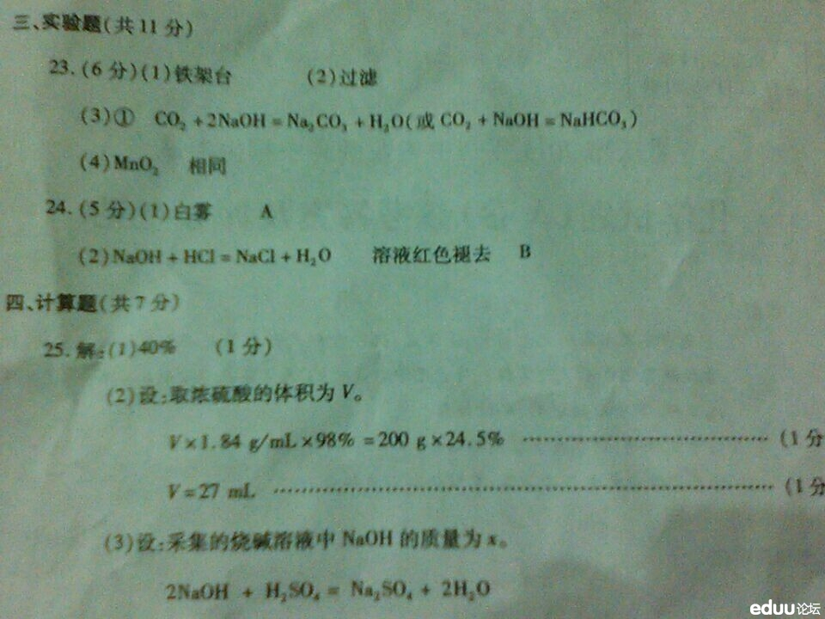
新课标第一网系列资料 www.xkb1.com

